Mercadillo de Navidad
Algarrobo-Costa

8+ 9 de Diciembre
A partir de las 12:30

¡Durante todo el fin de semana circula el tren turístico por Algarrobo-Costa, Mezquitilla y Algarrobo!!!
¿Quieres hacerte una Foto con Renos? O ¿en un paisaje Navideño? También puedes hacerlo en nuestro Mercadillo. Los más pequeños pueden disfrutar el fin de semana con el Xarquipark navideño

Sábado, 8 de diciembre 2018

12:30 h Coro “1. Int. Shanty Chor”
13:00 h Grupos de Baile “Encarni”
13:30 h Coro “Blaue Jungs”
16:00 h Taller de manualidades navideño para niños y globoflexia
16:30 h Desfile de Perros en adopción del Refugio de Leo
17:00 h Baile de la Academia “New Crew”
19:00 h Malabares de Fuego
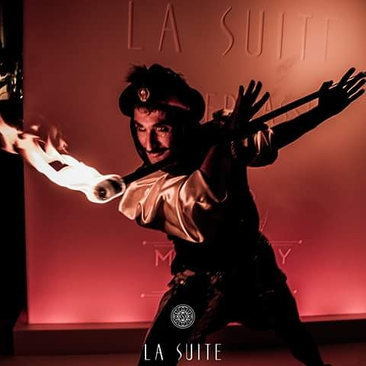

Domingo, 9 de diciembre 2018
12:00 h Concurso de muñeco de nieve de arena
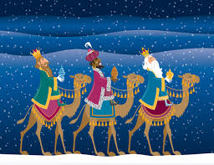
12:30 h Coro Blaue Jungs
13:30 h Coro “1. Int. Shanty Chor”
16:00 h Talleres navideños y Pintacaras para niños
17:00 h Visita del Paje Real – entrega de Cartas a los Reyes Magos
17:30 h Entrega de premios del concurso de muñecos de nieve
18:00 h Pastoral Manuel Chavea Algarrobo

18:30 h Concierto del grupo “Contra banda” con proyección del video del día del Mayor

Les deseamos unas felices fiestas
